Неделя математики

Тем, кто учит математику,
Тем, кто учит математике,
Тем, кто любит математику,
Тем, кто еще не знает,
Что может любить математику,
Неделя математики посвящается!

Проведение школьных дней математики стало традицией в нашей школе. И этот учебный год не исключение.
Учителями школы Романовой А.В. и Матафоновой С.А. была подготовлена и проведена среди шестых классов "Своя игра". Целью являлось развитие познавательного интереса к предмету, умение работать в коллективе, ответственное отношение к делу.
Ученикам были предложены темы игры:
Из истории;
Единицы измерения;
Площадь и объем;
Проценты;
Задачи.

По результатам игры были выявлены победители:
I место заняли учащиеся 6 класса "В"
II место- 6 класса "А"
III место- 6 класса "Б"
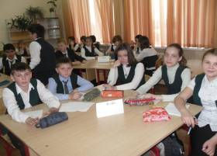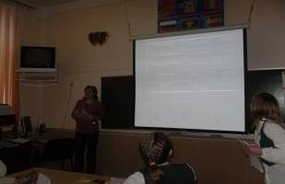
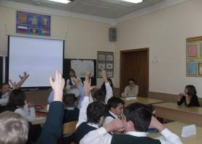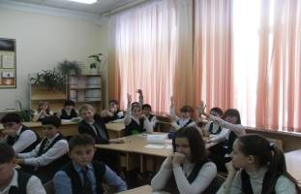

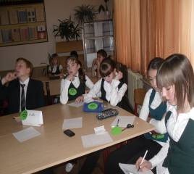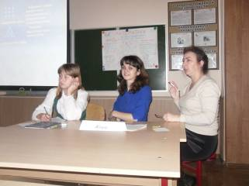

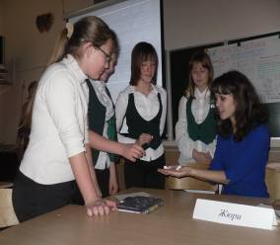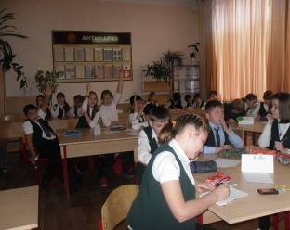

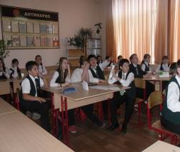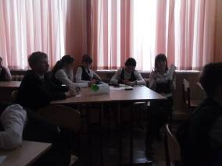

Так же среди учащихся шестых классов был проведен конкурс " отличник ". Ученики
должны были в течении недели математики получить как можно больше отметок "5".
По результатам этого конкурса победила ученица 6 класса "А" - Дик Дарья
